Матеріали підготувала вчитель фізики
Куколівського НВК член творчої групи
„Біофізика на уроках фізики”
Буркацька Тетяна Петрівна

Елементи біофізики при вивченні коливань і звуку
Мета:
- розширення знань учнів з фізики та біології в частині застосування фізичних законів для пояснення функцій і поведінки живих організмів;
- поглиблення комплексного осмислення знань з фізики та біології при вивченні коливань і звуку на прикладі фізіології людини і тварин;
- орієнтація учнів на природничо профіль подальшого навчання.
Завдання:
- поглиблення знань з теми «Коливання і хвилі»;
- розвиток розумових і дослідницьких умінь учнів (спостерігати, аналізувати спостережувані явища, події, процеси, встановлювати причинно-наслідкові зв'язки, висувати припущення, формулювати гіпотези, обгрунтовуючи їх і перевіряючи практикою; необхідно навчити дітей бачити явище в цілому, не розчленовуючи його штучно, спираючись на вікову особливість глобального бачення світу, і разом з тим розвивати їх здібності до більш глибокого і диференційованому сприйняттю об'єктів і явищ реального світу);
- розвиток пізнавальних інтересів школярів до пізнання навколишнього світу;
- виховання почуття співпраці в процесі спільної роботи.
Форми організації навчальних занять з учнями:
- практичну і самостійну дослідницьку роботу, презентацію результатів досліджень і дослідів;
- створення проблемних ситуацій;
- виконання учнями пошукової та творчої роботи;
- участь в дискусіях, підготовка рефератів.
Встановлення міжпредметних зв'язків між фізикою і біологією дає великі можливості для формування у школярів матеріалістичних переконань і наукового світогляду.
Учні вчаться ілюструвати закони фізики не тільки прикладами з техніки, а й з живої природи. З іншого боку, при вивченні життєдіяльності рослинних і живих організмів вони використовують фізичні закономірності, фізичні аналоги.
Біофізичні приклади допоможуть прищепити учням інтерес до природничих дисциплін, зокрема до фізики, усвідомлено вибрати профіль подальшого навчання, свою майбутню професію.
Зміст
Тема 1. Біоритми.
Ритми роботи в живому організмі органів, тканин, клітини. Звуки лісу. Фляттер.
Тема 2. Голосовий і слуховий апарат людини.
Будова і робота голосового апарату (використання навчального діафільму «Будова і робота органів дихання»). Частотний діапазон голосу. Будова слухового апарату людини. Механізм сприйняття звуку. Область слухового сприйняття, в залежності від інтенсивності та частоти звукових коливань.
Тема 3. Звуки в тваринному світі.
Голосові апарати птахів і ссавців. Звучання комах. Визначення тваринами напрямки звуку. Діапазони частот, що сприймаються органами слуху деяких тварин.
Тема 4. Біоакустики підводного світу.
Біоакустики риб, дельфінів, китів. Частотний діапазон звуків, створюваний рибами.Слуховий орган риб.
Тема 5. Ультразвук, його роль у біології та медицині. Інфразвук.
Частота ультразвуку. Сприйняття ультразвуку тваринами. Стерилізація хірургічних інструментів, проведення операцій за допомогою ультразвуку. Апарат - провісник погоди.
Тема 6. Перкусія (метод вистукування).
Визначення меж внутрішніх органів.
Тема 7. Аускультація (вислуховування).
Робота серця і рух крові. Акустичний прилад - фонендоскоп.
Тема 8. Ехо в світі живої природи.
Локаційний апарат летючих мишей, дельфінів. Розробка нових принципів ехолокації.
1. Біоритми. Незвичайні коливання
З одним із видів нерівномірного руху - рівноприскореним - ми вже знайомі. Розглянемо ще один вид нерівномірного руху - коливальний.
Коливальний рух широко поширений в оточуючій нас дійсності.
Основною ознакою, за яким можна відрізнити коливальний рух від інших видів руху, є періодичність. Найцікавішим прикладом коливання є біоритми, тобто ритмічна робота органів, тканин, клітин живого організму. Система ритму багатоярусна. На нижньому ярусі - ритми клітинні і субклітинні служать основою для ритмічної діяльності органів, а останні зумовлюють ритмічність організму в цілому. Більш складні - тканинні ритми.
Навіщо знадобилися «годинник» живим організмам? Для найкращого пристосування до періодичних зовнішніх умов. Важлива особливість коливальних систем - здатність до взаємної синхронізації. Тільки завдяки цьому живі системи можуть налаштовуватися правильно, і з безлічі слабо пов'язаних коливальних процесів виникає гармонія періодичного явища.
Приклади періодичних процесів в біології:
- квітки закривають віночки з настанням темряви;

- у більшості тварин спостерігається періодичність появи потомства;
- відомо періодична зміна інтенсивності фотосинтезу у рослин;

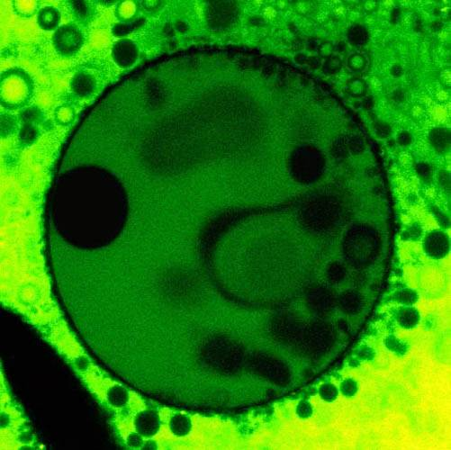
- коливання відчувають розміри ядер в клітинах.

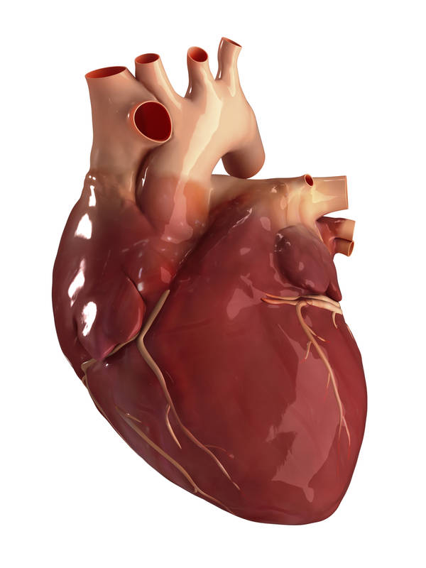
Серце - приклад коливальної системи в живій природі, одна з найдосконаліших коливальних систем цього роду. Правильність роботи серця визначається синхронної роботою цілої групи м'язів, що забезпечують поперемінне скорочення шлуночків і передсердь.
Синхронізацією цієї роботи «завідує» спеціальний орган, так званий синусних вузол, що виробляє з певною частотою синхронізуючі імпульси електричної напруги. Якщо синхронний режим скорочення серцевих м'язів порушується, то можуть наступити так звані фібриляції - хаотичні скорочення окремих волокон серцевого м'яза, які, якщо не вжити екстрених заходів, призводять до загибелі організму. Термінові заходи полягають в насильницької синхронізації серця з допомогою особливого масажу або за допомогою електричних імпульсів від спеціального генератора. В даний час такий мініатюрний електронний генератор навіть імплантують в організм.
Звуки лісу.
Звуки лісу (шелест) виникають через коливання листя під дією вітру і тертя їх
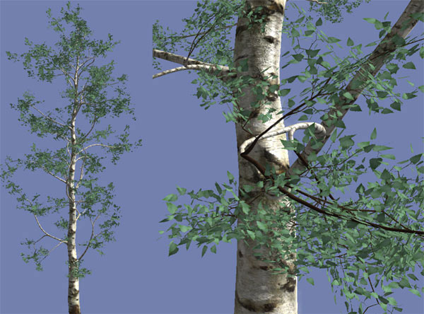

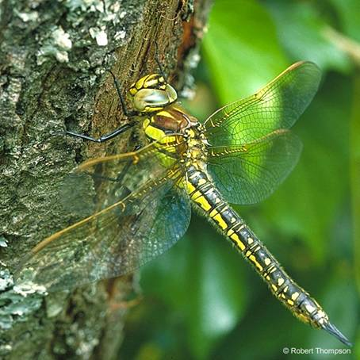
один про одного. Це особливо помітно на листках осики, так як вони прикріплені до довгих і тонких черешках, тому дуже рухливі і розгойдуються навіть найслабшими повітряними струмами.
Фляттер
Фляттер крила може виникнути під впливом будь-якої сили (відхилення елерона, порив вітру), що викликала відхилення крила за рахунок його вигину з вихідного (нейтрального) положення 1 (з площини 0XZ), наприклад, вгору.
Прагнучи під дією сил пружності повернутися в початкове положення, крило почне рухатися вниз не плоскопаралельній, але з закручуванням через розбіжність положень центру тиску (в якому прикладена підйомна сила) і центру мас (в якому включені інерційні і масові сили) з центром жорсткості ( щодо якого відбувається закручування крила). Проскочивши по інерції нейтральне положення, крило відхилиться вниз і картина повториться зі зміною знаків всіх сил і моментів.
Природа протягом століть також виробила засіб боротьби з фляттером. Особливо воно чітко вироблено у бабок.
На кожному крилі в верхній його частини біля переднього краю є темне хітинове потовщення. Видалення його не позбавляє бабку можливості літати, але порушує правильність коливань крила, бабка починає як би пурхати. Досліди показали, що ці потовщення регулюють коливання крила, позбавляють його від шкідливих коливань типу фляттера.
2. Голосовий і слуховий апарат людини
Що таке - звук, звукові хвилі, тон, тембр?
Будь-яке джерело звуку обов'язково коливається, але не всяке нестійке тіло є джерелом звуку. Дослідження показали, що людське вухо здатне сприймати як звук механічних коливання коливання тіл, що відбуваються з частотою від 20Гц до 20000Гц. Коливання, частоти яких знаходяться в цьому діапазоні, називаються звуковими. Якщо частота коливань перевищує 20000Гц, то це ультразвукові коливання, а якщо менше 20 Гц - інфразвукові.
Тон - це звук, в якому присутні механічні коливання тільки однієї частоти.
Тембр - це звук, в якому присутні коливання різних наборів частот і амплітуд.
Голосовий апарат людини складається з легенів, гортані з голосовими зв'язками, ротової і носової порожнини. Голосові зв'язки звуковідтворюючими частинами голосового апарату. При спокійному диханні вони мляві і між ними утворюється широка щілина для вільного проходження повітря. При розмові голосові зв'язки напружуються і наближаються один до одного, так що між ними залишається лише вузький проміжок, так звана голосова щілина. Коли повітря, що видихається легкими, проходить через цю щілину, голосові зв'язки приходять в коливання, причому частота коливань може змінюватися в залежності від ступеня напруги зв'язок, втім, у досить вузьких межах.
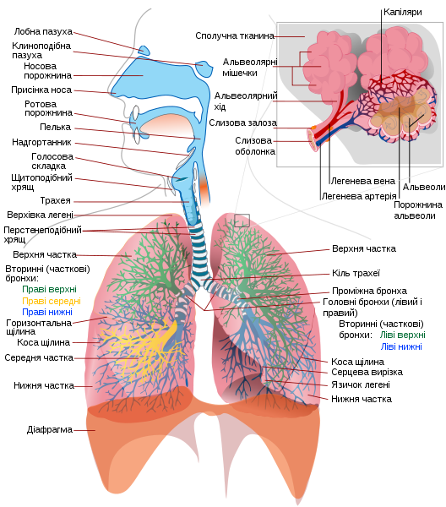

Звукові хвилі, що утворюються в голосової щілини, складні і представляють собою накладення великого числа всіляких тонів. Ротова і носова порожнини грають роль резонаторів.
Резонатор - це тіло, що відгукується на звук. Змінюючи форму цих порожнин шляхом відповідного розташування мови, зубів і губ, ми можемо посилювати за бажанням окремі тони звукової хвилі, що йде з голосової щілини, і вимовляти той чи інший звук.
Голосові звуки з різно встановленими резонансними порожнинами рота і глотки найбільш сильно коливаються при вимові голосних звуків. При утворенні приголосних звуків м'яке піднебіння, кінчик язика і губи приходять в самостійні коливання на різних ділянках. Ці коливання або самі по собі, або в поєднанні з сумішшю звуків, вироблених голосовими зв'язками, утворюють приголосні звуки людської мови.
Голосовий діапазон
Для мови людини достатньо 4-6 тонів октави. При співі діапазон значно ширший.
Слуховий апарат людини
Вухо - надзвичайно чутливий орган. В області частот, що відносяться до мови (близько 1500 Гц), вухо може сприймати навіть звуки силою 10-12 Вт/м². Це так званий поріг чутності. Завдяки великій чутливості вуха ми в стані чути звук на значній відстані від джерела, навіть якщо це джерело випромінює невелику енергію. Наприклад, симфонічний оркестр з 75 осіб, граючи дуже голосно (фортіссімо), випромінює потужність всього 60 Вт, що відповідає потужності звичайної електричної лампи, а будь-який слухач, де б він не знаходився в концертному залі, може насолоджуватися музикою. Коли сила звуку стає рівною 10 Вт/м², відчуття звуку переходить в біль. Таку силу звуку називають больовим межею. Таким чином, людина здатна розрізняти звуки, що відрізняються за потужністю в 1013раз.
Гучність звуку - це величина фізіологічна, яка визначає ступінь слухового відчуття.Звичайно, чим більше сила звуку, тим він здається голосніше, але зв'язок між цими величинами надзвичайно складна і неоднакова для звуків різних частот. Гучність убуває набагато повільніше, ніж сила звуку. Тільки при убуванні сили звуку на 26% людина помічає, що гучність звуку трохи зменшилася. Якщо сила звуку зменшиться в 10 разів, людині здається, що гучність звуку зменшилася приблизно в 2 рази.
Слуховий апарат людини складається з звукопровідної і звукоприймальної частин.
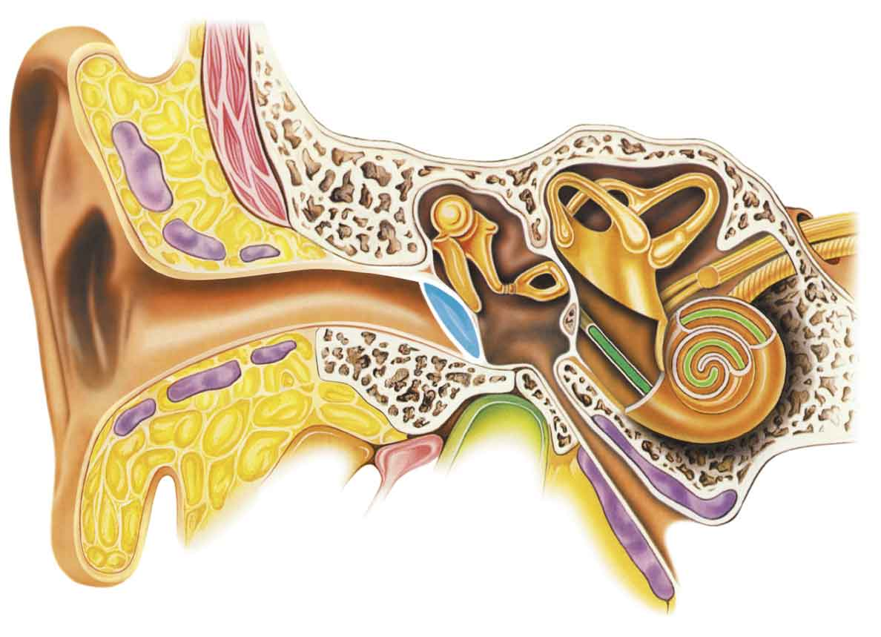

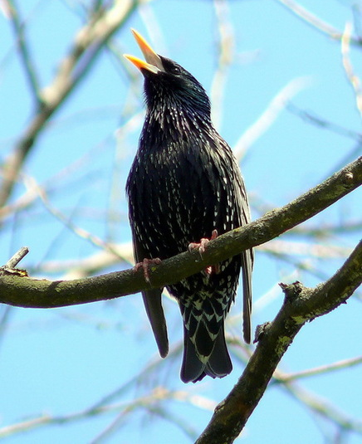
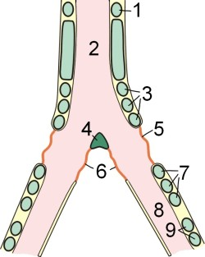
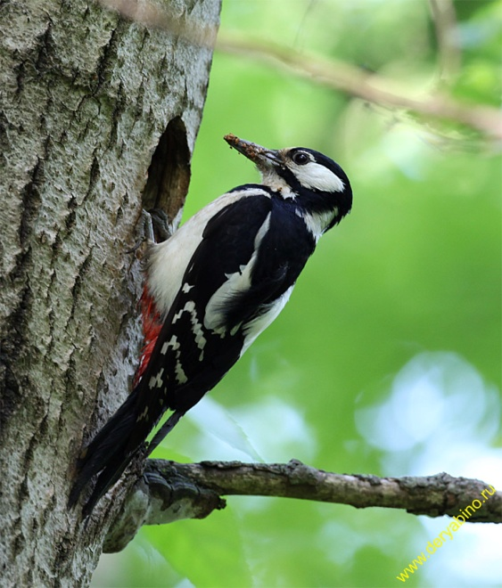
Звукопровідна частина складається із зовнішнього слухового проходу, барабанної перетинки і пов'язаних з нею трьох зчленованих між собою слухових кісточок: молоточка, ковадла, стремечка, які розташовані в порожнині, званої середнім вухом. Стремечко плоским підставою прикріплений до перетинки, що закриває просвіт отвору, який сполучається з кісткової порожниною - внутрішнім вухом.
Внутрішнє вухо являє собою звукосприймальний апарат, укладений в кісткову капсулу складної форми. Перетинчастий лабіринт складається з передодня з напівкружними каналами і равлики.
Орган слуху одночасно служить і органом рівноваги. Внутрішня порожнина перетинчастого лабіринту заповнена рідиною - ендолімфою, в якій зважені кристалики вуглекислого вапна. Всяка зміна положення тіла приводить їх в рух, вони дратують чутливі клітини внутрішніх стінок лабіринту. Роздратування передається закінченням слухового нерва.
Равлик - спірально завитий канал, що відходить від передодня. Вздовж всієї довжини каналу равлики розташований власне звукосприймальний апарат вуха - кортів орган, що складається з клітин, до яких підходять розгалуження волокон слухового нерва. Вздовж всієї довжини равлики розташовані дві перетинчасті перегородки, звані основної та рейснеровой мембранами.
Основна мембрана натягнута уздовж всієї равлики. Звукові коливання, що діють на барабанну перетинку, через ланцюг слухових кісточок і перетинку овального вікна передаються основній мембрані.
Звукові коливання, досягаючи основної мембрани, приводять її в коливання з відповідною частотою і амплітудою. Виникаючі при цьому нервові імпульси передаються в центральну нервову систему.
Здатність вуха розрізняти звуки по висоті і тембру пов'язана з резонансними явищами, що відбуваються в основній мембрані. Діючи на основну мембрану, звукова хвиля викликає в ній резонансні коливання певних волокон, власна частота яких відповідає частотам гармонійного спектру даного коливання. Нервові клітини, пов'язані з цими волокнами, збуджують і посилають нервові імпульси в центральний відділ слухового аналізатора, де вони, підсумовуючись, викликають відчуття висоти і тембру звуку.
3. Звуки в тваринному світі
Голосові апарати птахів
(Міні-лекція)
Голосові апарати птахів належать до типу духових «музичних» інструментів, звук в них утворюється за рахунок руху повітря, що видихається з легких. Особливо цікаві голосові апарати птахів. Наприклад, спів канарки по гучності порівняти з голосом людини, хоча за масою канарейка становить менше 0,001 його маси. У птахів є не одна гортань, а дві. Верхня, як у всіх ссавців і, крім того, нижня, причому головна роль в утворенні звуків належить нижній гортані, влаштованої дуже складно і різноманітно у різних видів птахів. Вона має не один вібратор або джерело звуку, як у людини і всіх інших ссавців, а два або навіть чотири, які працюють незалежно один від одного. Наявність у птахів другої гортані в нижньому відділі трахеї дало можливість використовувати трахею в якості найсильнішого резонатора. У багатьох птахів трахея сильно розростається, збільшується в довжину і діаметрі. Збільшуються в обсязі також і бронхи, в кожному з яких у багатьох птахів знаходиться з незалежного джерела звуку. Рухами тіла і натягом спеціальних м'язів птах може в значній мірі змінювати форму цієї складної системи резонаторів і, таким чином, керувати звуковисотного і тембральним властивостями свого голосу.
Різноманітність в будові голосового апарату відповідає і різноманітності звуків, що видаються птахами, - від низьких басових криків (гуси, качки, ворони) до найвищих мелодійних свистів у співочих птахів з сімейства горобиних.
На початку 60-х рр.. в голосах птахів були виявлені навіть ультразвукові обертони - 50000 Гц. Пісні деяких птахів цілком складаються з ультразвуку. Для утворення звуків багато птахів використовують і інші «музичні інструменти»: дзьоб, лапи, крила і навіть хвіст.
Дятел - чудовий «барабанщик», використовує дзьоб, як барабан добре звучить сухе дерево або резонуючий сук.
Голосовий апарат ссавців мало відрізняється від голосового апарату людини, але останній багатшими тоном.
Жаби володіють досить гучними і різноманітними голосами. У деяких видів жаб є цікаві пристосування для посилення звуку в вигляді великих кулястих бульбашок з боків голови, що роздувають при крику і службовців сильним резонатором.

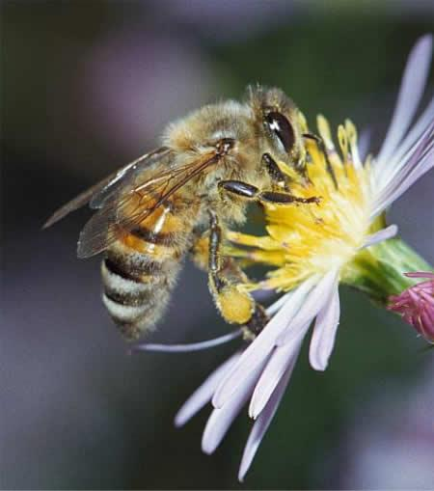
Звучання комах викликається найчастіше швидкими коливаннями крил при польоті (комарі, мухи, бджоли). Політ тієї комахи, яка частіше махає крилами, сприймається нами як звук більшої частоти і, отже, більш високий.

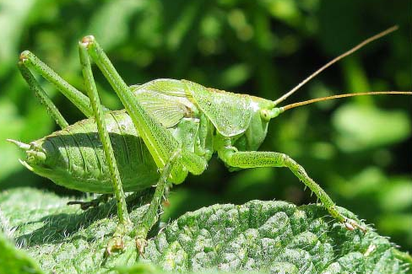
У деяких комах, наприклад, коників, зустрічаються спеціальні органи звучання - ряд зубчиків на задніх ніжках, зачіпають за краї крил і викликають їх коливання.

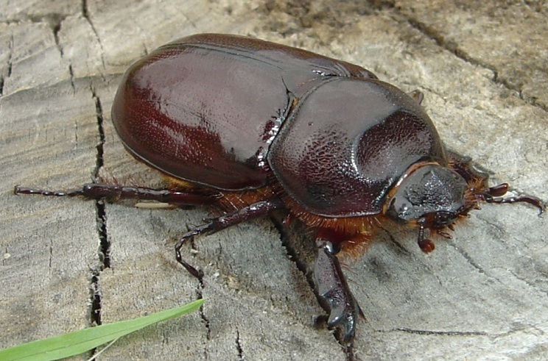

У деяких жуків виходять досить гучні скрипучі звуки при терті сегментів черевця об тверді надкрила.

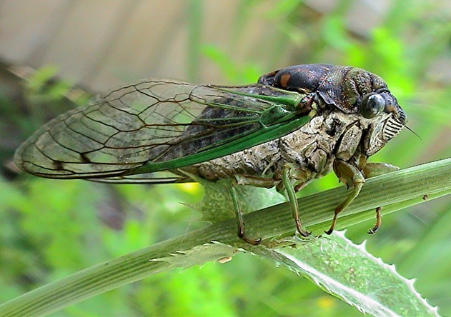

Звучальний апарат цикад також приводиться в дію коливаннями черевця. На відміну від голосових апаратів хребетних органи дихання комах абсолютно не мають відношення до процесу дихання.
Як тварини визначають напрям звуку
Вушна раковина являє собою звукоприймач. У деяких тварин вона сильно розвинена. Іноді за її розміром можна судити про гостроту їх слуху. Вушна раковина служить для визначення того напрямку, звідки виходить звук: сприйняття звуку посилюється, коли раковина звернена своїм розтрубом до джерела, тому ті тварини, у яких вушні раковини можуть повертатися (заєць, більшість копитних), здатні визначати напрямок небезпеки, не повертаючи голови.

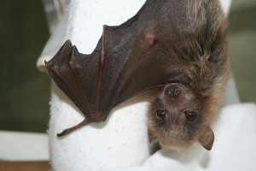
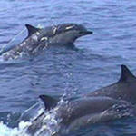
Вуха хижаків зазвичай орієнтовані майже нерухомо вперед - для вистежування здобичі.
Наявність двох вух дозволяє більш надійно визначати напрям поширення звуку: коли обидві раковини розташовані симетрично по відношенню до джерела, коливання, що сприймаються обома вухами, виявляються в однакових фазах. Таким чином, найбільша гучність сприйманого звуку вказує на те, що площина симетрії голови проходить через джерело звуку.
4. Біоакустики підводного світу
«Німий, як риба», що це таке?
До недавнього часу водні простори вважалися світом безмовності. Але рибам властива добре розвинена акустична сигналізація, що забезпечує можливість передачі і прийому різноманітної інформації. Акустичному зв'язку сприяють сприятливі фізичні умови поширення звуку у воді.
Біоакустики виникла в період другої світової війни у ​​зв'язку з масовим застосуванням підводного шумопеленгаціі. Уже в цей період було виявлено велику кількість різноманітних інтенсивних звуків, що створюються водними організмами: рибами, ссавцями і ракоподібними. Пізніше всі ці звуки стали вивчатися як сигнали зв'язку між цими організмами.
Різні представники водної фауни мешкають в різних умовах освітленості, прозорості, тиску і температури, що зумовило різноманітність будови і роботи органів випромінювання і прийому звуку. Їх вивчення, а також вивчення фізичної структури видаються звуків склало суттєвий розділ водної біоніки, що займається, зокрема, удосконаленням гідроакустичних приладів. Особливе значення має біоакустики риб для рибальства.
Звуки риб різноманітні за походженням. Перш за все, звуки виникають при русі зграй риб, вони обумовлені гідродинамічними шумами і тертям рухомих зчленувань скелета.Тривалість цих звуків залежить від тривалості і характеру рухів; відповідні частоти лежать в низькочастотній області спектра.
Звуки можуть бути також пов'язані з газовим обміном. Риби регулюють тиск всередині плавального міхура і кишечника, виштовхуючи повітря з плавального міхура в кишечник або з кишечника через рот і анальний отвір у воду. Проштовхуючи повітря через вузькі отвори, риби створюють явища, подібні до тих, які виникають в свистку. Утворений звук нагадує слабкий писк. Такі писки чули у коропа, сома, в'юна, вусача, вугра і ін
Виникають звуки і при захопленні і перетирання їжі. Посилені плавальним міхуром, ці звуки нагадують різкі клацання і хрускіт.
Видає звуки також плавальний міхур. Його можна собі уявити як тонкостінний сферичне тіло, наповнене повітрям і вміщене в воду. При дії на такий «бульбашковий» випромінювач зовнішньої сили (поштовх, удар, стискування) він починає коливатися, випромінюючи в воду порції (імпульси) звукових хвиль. Найчастіше плавальний міхур наводиться в коливання стиском так званих барабанних м'язів, розташованих з боків тіла риби.
Частотний діапазон звуків, що видаються різними рибами, лежить в межах від 20 - 50 Гц до 10 - 12 кГц.
Слуховий орган риб - лабіринт, пов'язаний зі слуховим центром в довгастому мозку за допомогою особливих нервів. Розрізняють два типи слухових апаратів риб: апарати, що не мають зв'язку з плавальним міхуром, і апарати, складовою частиною яких є плавальний міхур. З'єднання плавального міхура з внутрішнім вухом здійснюється за допомогою чотирьох пар зчленованих кісточок. Риби зі слуховим апаратом другого типу мають більш розвиненим слухом. Таким чином, лабіринт служить органом, що сприймає звуки, а плавальний міхур має значення резонатора, що підсилює і певним чином виділяє звукові частоти.
5. Ультразвук, його роль у біології та медицині
Ультразвуком називають нечутні вухом коливання частотою понад 15 кГц.
Чутливі приймачі показали наявність ультразвуку в звуках, вироблених живими істотами.З'ясувалося, що багато комахи сприймають ультразвук (цвіркуни, цикади, коники).Сприйняття ультразвуку в діапазоні частот до 100 кГц виявлено у багатьох гризунів.Відомо, що і собаки чують подібні коливання. Цим користуються при подачі службовим собакам сигналів, яких не чують оточуючі люди. Останнім часом виявлено, що ультразвук випромінюють і сприймають дельфіни і кити.
Ультразвук називають дробить звуком, так як його дія призводить до утворення емульсій (якщо саме роздроблене речовина - тверде тіло). За допомогою ультразвуку можна «змішати» ртуть з водою, масло з водою. Особливо велике значення набуло ультразвукове подрібнення у фармакології - для приготування лікарських речовин.
Ультразвук надає значний фізіологічна дія на живі організми. Маленькі рибки, пуголовки, інфузорії гинуть під дією ультразвукового випромінювання.
Встановлено, що вплив ультразвуком на насіння деяких рослин стимулює їх розвиток, скорочує вегетаційний період і збільшує врожайність.
Дуже цікаві досліди з вивчення мікроструктури органів і тканин в клінічній практиці. Цей напрямок стало розвиватися завдяки високій техніці реєстрації відбитих слабких ультразвукових сигналів. Ультразвукова біолокація дозволяє діагностувати злоякісні пухлини, пухлини мозку і чужорідні тіла (шматочки дерева, скла і т. п.) в тканинах.Ультразвук застосовується також для стерилізації хірургічних інструментів, лікарських речовин, рук хірургів і сестер, для інгаляції. Широко використовуються різноманітні ультразвукові процедури терапевтичного характеру. Успішно стала застосовуватися ультразвукова хірургія. Вона увійшла в практику самих різних медичних напрямків, наприклад, в ортопедії.
Проводяться різання і зварювання кісток. При цьому розсічення кісткових тканин відбувається безосколкове. При операціях на плеврі, легенях, бронхах і судинах незамінні спеціальні інструменти - довгі і гнучкі ультразвукові хвилеводи. Останнім часом ультразвук знайшов застосування в очній хірургії. Легко собі уявити, які вимоги до мінітюрізаціі приладів ставить перед інженерами це новий напрямок. Ультразвук почали застосовувати для спостереження за станом плоду за кілька місяців до народження. Цим методом вдається визначити стать майбутньої дитини, спостерігати за всіма стадіями його розвитку.
6. Перкусія
Цей метод заснований на закономірностях поширення звуку.
Як відомо, при певних умовах можливі також резонансні явища. Як всякі пружні тіла, частини людського тіла здатні коливатися і видавати звуки. Якщо постукати зігнутим пальцем по столу в різних його місцях, то ми почуємо різні звуки, що залежить від товщини дощок і поперечок, від наявності порожнього простору в ящиках столу і т.д.Коли постукують по такому ділянці тіла, що складається з м'яких, пластинчастих тканин (шкіра, жир, м'язи), то звук швидко згасає. Якщо нижче розташовані досить пружні тканини або органи, то вони, резонуючи, підсилюють коливання, що відповідають їх власній частоті коливань. Остання, у свою чергу, залежить від пружності, щільності, обсягу та форми тканин або органа. Хороший резонанс дають, наприклад, порожнини тіла, наповнені повітрям, кістки і еластичні перетинки.
Серце - набагато більш щільний орган, ніж легені, тому його межі легко визначати методом вистукування. Встановлено, що розміри серця у людей, що займаються різними видами праці, різні (під впливом фізичної роботи серце збільшується). Це ж відноситься і до печінки, кордони якої так само, як і серця можна визначити методом вистукування.
7. Аускультація
Аускультація - вислуховування.
Робота серця і рух крові є джерелом нашаровуються один на одного коливань різної частоти і амплітуди. Сила звуків серця, їх частотний характер визначають звукову картину, яка при прослуховуванні сприймається у вигляді певної «мелодії». Аналіз цих звуків є основою поширеного методу, який називається вислуховуванням. Він здійснюється за допомогою стетоскопа - трубки з невеликими розширеннями на обох кінцях. Більш досконалий акустичний прилад - фонендоскоп складається з звукоулавлівающей воронки з мембраною і двох гумових трубок, що йдуть до вух лікаря.В фонендоскопа звуки посилюються за рахунок резонансу стовпа повітря, що знаходиться у воронці, що полегшує вислуховування.
Реєстрація звуків серця і легенів
В даний час широко практикується запис на плівку і диски звуків, що виникають в серці та легенях здорових і хворих людей. Прослуховування відповідних записів входить в програму навчання студентів - майбутніх лікарів. Графічна реєстрація звуків серця (фонокардіографія) дозволяє використовувати для дослідження звуків, що виникають у серце, не тільки слух, а й зір. Доповнюючи аускультацію (вислуховування), вона значно розширює можливості, що існують у цій важливій і важкою області. Силу звуків, і особливо їх положення у часі, за допомогою фонокардіографії оцінюють набагато точніше, ніж це дозволяє вислуховування. Результати дослідження носять документальний характер, що забезпечує спостереження за всім ходом хвороби, полегшує наступність у веденні хворого.
В сучасних фонокардіографія мікрофон (датчик) перетворює звукові і механічні коливання в коливання електричні. Останні фіксуються на папері або плівці.
8. Ехо в світі живої природи
Локаційний апарат кажанів становить значний інтерес для вчених і техніків, оскільки він володіє більшою точністю, ніж створені людиною радіо-і гідролокатори. Летючі миші одного з видів легко виявляють дріт діаметром менше 0,3 мм, незважаючи на те, що вона дає слабкий відбитий сигнал. Точність виявлення перешкоди дуже висока і тоді, коли в наявності шуми, інтенсивність яких значно перевищує інтенсивність сигналу.
На думку фахівців, подання про направлення миша отримує за рахунок порівняння сигналів, що приймаються обома вухами, які підняті під час польоту, як прийомні антени. Це підтверджується тим, що якщо одне вухо кажана заклеїти, то вона зовсім втрачає орієнтацію. Вушна раковина кажана влаштована приблизно так само як і в людини, але діапазон частот, що приймаються ширше - від 30 до 100 Гц.
У різних видів летючих мишей ехолокаційні апарат влаштований по-різному і для орієнтації використовуються різні сигнали. Представники сімейства гладконосов (кажани) видають ультразвуки з частотною модуляцією. Їх частоти змінюються в межах від 90 до 40 кГц за час від 10 до 0,5 мс.
Інше сімейство летючих мишей - підковоноси використовують для орієнтації чисті тони частотою близько 80 кГц у вигляді імпульсів постійної амплітуди тривалістю в середньому близько 60 мс.
Зовні поведінка в польоті кажанів цих двох сімейств різному. У гладконосов прямі нерухомі вуха, у подковоносов безперервні рухи головою і вібрація вухами. Виведення з ладу одного вуха не заважає підковоніс орієнтуватися. Але пошкодження м'язів, керуючих рухом вух, позбавляє їх здатності літати.
Вивчення ехолокаційних пристроїв різних представників живого світу важливо не тільки для розробки нових принципів радіолокації, а й для забезпечення роботи цих пристроїв в умовах перешкод.
Для гідролокації виявилися дуже цінними дослідження гідролокаційного апарату дельфінів.
Голоси дельфінів характеризуються широким діапазоном акустичних коливань - від кількох сотень Гц до 170 кГц. Всі звучання дельфіна поділяють на три класи:
- Свисти частотою від 4 до 18-20 кГц;
- Ехолокаційні (ультразвукові) клацання частотою до 170 кГц;
- Комплексні хвилі високої амплітуди, чутні як крякання, нявкання, дзижчання, мукання, виття, стогін і т.д.
Спостереження показали, що гідролокаційних апарат дельфінів перевершує існуючі гідролокатори не тільки по точності, але й по дальності дії. Дельфін може виявляти риб, службовців йому їжею, а також розрізняти їх вид на відстані до 3 км.
Як вже давно помітили рибалки і мешканці морських узбереж, багато морські птахи і тварини завчасно дізнаються про наближення шторму. Дельфіни запливають за скелі, кити йдуть у відкрите море, пінгвіни лягають на сніг і витягують свої дзьоби в напрямку, в якому повинна прийти буря або завірюха.
Багаторічні спостереження показали, що медуза задовго до наближення шторму поспішає сховатися в безпечному місці на великій глибині. Виявляється, медуза здатна вловлювати недоступні юшку людини інфразвукові коливання (частотою 8-13 Гц), добре поширюються у воді і з'являються за 10 -15 год до шторму. У медузи є органи рівноваги - статоцисти. Статоцист являє собою пляшечку, в якому знаходяться сферичні вапняні статоліти (камінці). Зміна положення тіла медузи в товщі води супроводжується переміщеннями статолітів, які відчуваються чутливими клітинами, розташованими в стінці бульбашки. У приладі, що імітує «орган слуху» медузи, є рупор, вловлює коливання повітря, резонатор, що пропускає коливання потрібних частот, пьезодатчик, що перетворює ці коливання в імпульси електричного струму. Далі ці імпульси посилюються і вимірюються. Такий прилад дозволяє визначати час настання шторму за 15 годин.
9. Узагальнення змісту матеріалів уроків.
Ці заняття доцільно організовувати у формі круглого столу, провести демонстрацію прийомів, напрацювань, спостережень учнів в рамках кожного блоку, представити виготовлені наочні посібники. Це можуть бути моделі, схеми, малюнки, креслення, фотографії, альбоми. Наприклад, лічильник пульсу, модель для пояснення принципу перкусії.
Зміст заняття може бути наступним:
1.Загальні характеристики звукових процесів (звуковий резонанс, спостереження синусоїдальних коливань на екрані осцилографа при різних збудженнях звукового генератора).
2. Голос (виникнення голосів у тваринному світі, їх особливості, діапазони голосів, тембр, прослуховування записів співу птахів, голосів Шаляпіна, Поля Робсона, Робертіно Лоретті, Іми Сумак).
3.Слух (слухові апарати, особливості слуху у тварин і людей, схеми будови вуха, поняття про кісткової провідності).
4.Звук, що виникають при роботі легенів і серця (пояснення причин виникнення звуків, що супроводжують роботу серця і інших органів, прослуховування і порівняння звуків здорового і хворого серця і легенів).
5. Ультразвуки, інфразвуки (їх особливості, роль в живому світі, застосування в науці і техніці, кавітація і її наслідки).
6. Історія звукозапису, магнітна звукозапис (проведення «трюкових» записів, безперспективність механічної звукозапису, сучасні звукозаписні пристрої).
Література
1. Біологічний енциклопедичний словник [Текст]. - М.: Російська енциклопедія, 2000.
2. Богданов Н.Ю. Фізик в гостях у біолога [Текст] / Богданов Н.Ю. - М.: Наука 1986.
3. Бриг У. Мир світла. Мир звуку [Текст] / Бриг У. - М.: Наука, 1967.
4. Кац Ц.Б. Біофізика на уроках фізики [Текст] / Кац Ц.Б. - М.: Просвещение

